25 марта 2020 г. (среда)
МДК 04.01 Искусство прически
Группа: № 74
Урок № 22,23
Тема: Варианты сочетаний отдельных элементов в современной прическе.
Цель: закрепить знания о элементах прически.
Литература:
1. Королева С.И. Основы моделирования прически: учебное пособие для учреждений нач.проф.образования/С.И. Королева.-М.: Издательский центр «Академия»,2012.-192 с.
2.Одинокова И.Ю. Технология парикмахерских работ: учебное пособие для образовательных учреждений начального профессионального образования / И.Ю. Одинокова, Т.А. Черниченко.- М.: Издательский центр «Академия», 2004. – 176 с.
3.Парикмахерское искусство. Материаловедение: учебник для студ. образоват. учреждений сред.проф. образования / А.В. Кузнецова, С.А. Галиева, Н.Х. Кафидова и др..- 8-е изд., испр. И доп.- М.: Издательский центр «Академия», 2013.- 176 с.
Материалы урока:
Красивая современная прическа не обязательно должна быть сложной. Желательно, чтобы новые линии прически сочетались с костюмом, а основные тенденции в современной одежде - простота, изящество, скромность. Следовательно, и прическа должна соответствовать этому стилю.
При моделировании современных причесок необходимо стремиться к тому, чтобы были выполнены следующие задачи: прическа должна отвечать линии моды, создавать единый ансамбль с костюмом, подходить к определенному типу лица, основываться на естественной цветовой гамме волос.
Модная прическа не должна быть одинаковой для всех. Когда говорят о модной прическе, то имеют в виду модную линию, модный силуэт, которые, безусловно, должны быть характерными, а различия в деталях не только возможны, но и необходимы.
Для общего вида прически большое значение имеет цвет волос. Воздушная, легкая прическа выглядит эффектнее на светлых волосах. Черный цвет волос хорош для строгой прически. Мелкие детали в этом случае не всегда уместны. Следовательно, при выборе прически необходимо учитывать и цвет волос. Естественные оттенки волос всегда в моде. При подкрашивании седых волос нужно подбирать оттенки, оживляющие волосы, придающие им блеск. В настоящее время в распоряжении парикмахеров большой ассортимент всевозможных красителей и подкрашивающих шампуней. Но как бы ни были хороши эти препараты, без умелого использования их получить хороший результат не удастся.
Таким образом, зная линию моды, можно к каждому типу лица подобрать современную прическу, слегка варьируя длину волос на отдельных участках поверхности головы и видоизменяя отдельные ее детали в соответствии с особенностями лица.
Следующая важная задача моделирования - соответствие прически ее назначению (прическа для театра, для бала и свадьбы, для работы, прически для разных времен года и т. д.).
При моделировании прически, предназначенной для вечера, нужно использовать такие детали, которые сделают ее более изящной и нарядной. Придать прическе торжественность помогут также декоративные украшения. Но не следует перегружать ими волосы. Скромная брошь, лента или цветок в тон платья - вот те декоративные предметы, которые украсят вечернюю прическу .
При моделировании прически для бала, помимо использования деталей, придающих ей нарядность и торжественность, нужно подумать и о непринужденности прически. Легкие свободные линии будут очень уместны в этом случае.
Прическа для свадьбы должна быть торжественной и нарядной . Кроме того, при ее выполнении следует предусмотреть необходимость прикрепления фаты.
Повседневная прическа - это прическа для каждого дня, будь то работа, отдых или развлечения. Такие прически пользуются в парикмахерских самым большим спросом . При моделировании повседневной прически нужно учитывать характер работы, которую выполняет клиент.
Времена года также оказывают определенное влияние на некоторые детали прически. Резкого различия в прическах для разных времен года быть не может. Но главное внимание при моделировании этих причесок следует обратить на условия, в которых будет находиться клиент. Например, зимой, как правило, не ходят с непокрытой головой. Следовательно, необходима прическа, которая как можно меньше пострадает от головного убора.
Прическа представляет собой трехмерный объем, характерный различными выпуклостями и углублениями, которые сами по себе могут иметь различный вид (рисунок), объем, сочетаться между собой они могут также весьма разнообразно. Сочетание (объединение) деталей технически осуществляется по двум принципам: либо это взаимопроникновение деталей, когда одна, видоизменяясь, плавно переходит в другую; либо в общности деталей присутствуют конструктивные или декоративные линии, реально или только иллюзорно (декоративно) отделяющие каждую из деталей. Безусловно, в разработке конкретной прически или ее части могут быть сразу применены оба эти принципа объединения.
Разделение понятий "технология" и "художественное оформление" условно. Ведь любому профессионалу известно, что художественное оформление включает использование целого ряда чисто технических приемов, а технология во многом предопределяет получение той или иной композиционно оправданной формы, будь то форма отдельных частей или всей прически в целом. Однако в нашей профессии сложилось устойчивое представление о технологии как о работе над конструкцией прически, т. е. практически связанной с применением различных инструментов и приемов, используемых при разнообразных видах накручивания волос (бигуди, клипсы и т. д.), с разработкой конструктивных схем этих накручиваний (в дальнейшем примем более употребительное слово "накрутка"), со стрижкой и т. п. Другими словами, мы рассматриваем технологию как некую подготовительную работу, чаще всего с мокрыми волосами, тогда как художественное оформление, в нашем представлении, означает уже заключительный этап, непосредственную работу по созданию формы прически, или собственно причесывание, что всегда сопряжено с обработкой сухих волос и с применением своих технических приемов (например, тупирования).
Если прическа подобрана правильно, то с ее помощью можно скрыть многие недостатки внешности человека и формы головы. Основным достоинством правильно подобранной прически является подчеркивание индивидуальности человека.
Выбор прически — дело очень сложное и ответственное, так как с ее помощью можно творить чудеса: скрыть недостатки, подчеркнуть достоинства, создать свой имидж и стиль. Прическа представляет собой волосы, оформленные и уложенные определенным способом, завитые или подстриженные. Выбор прически требует наличия определенных знаний, фантазии, вкуса и умений. Подбор прически должен осуществляться с учетом индивидуальных особенностей конкретного человека: строение головы, структура и цвет волос, телосложение, возраст, стиль, имидж, род профессиональной деятельности.
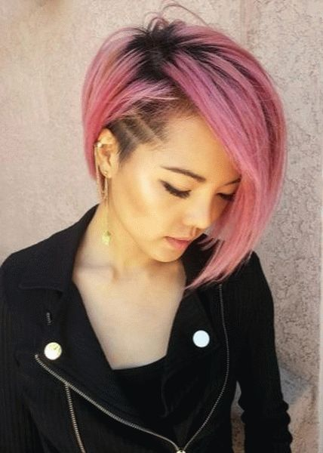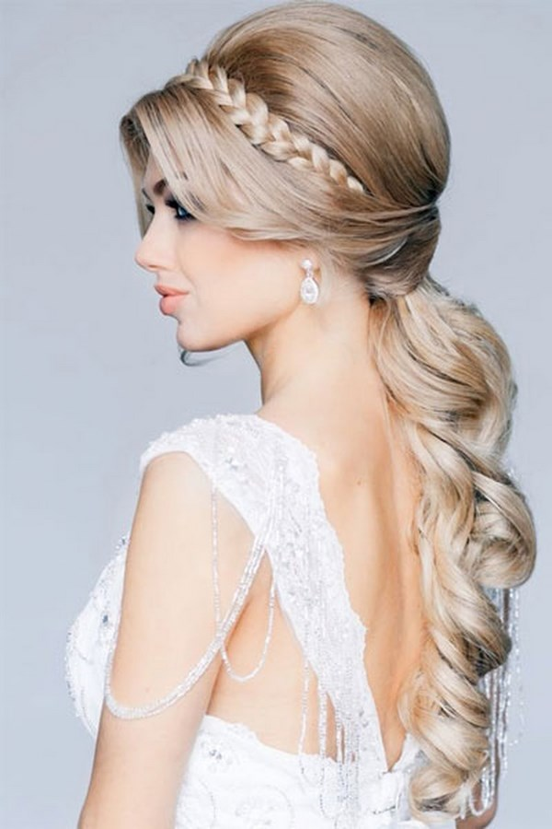
Домашнее задание: записать и выучить конспект.

